四川省雅安中学高中历史教研组教研活动
简 报
第 2 期
高中历史组 2019年4月9日

高中历史教研组积极有序开展教研活动

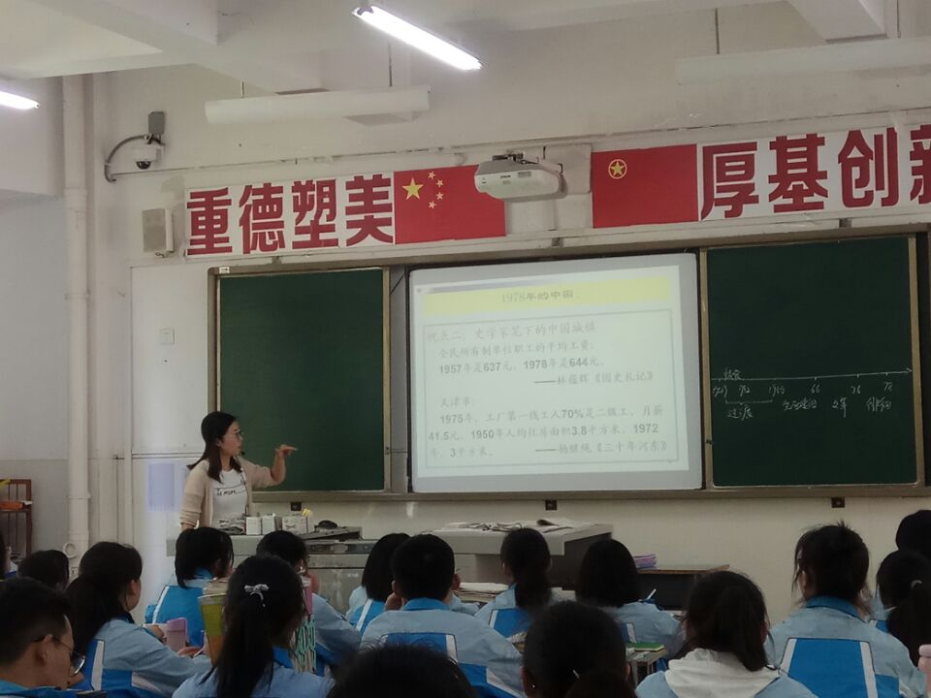
为促进青年教师快速成长、深化教研品质、加强各备课组之间的交流协作。根据教研计划安排，我组在2019年4月9日有序开展教研活动，李娟老师在高一14班执教组内公开课《伟大的历史性转折》。在本次活动中，组内老师积极参与、认真听课评课，踊跃发言。
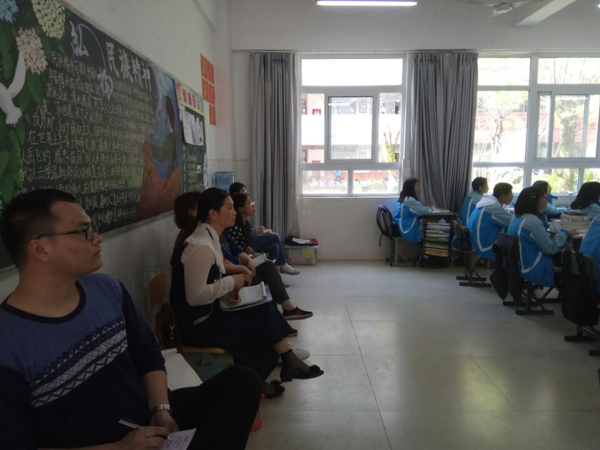
李娟老师以涵养学生历史学科核心素养为出发点，精心设置历史情境，通过问题引导，在培养学生历史解释素养的同时，将家国情怀浸润于课堂之中。在随后的评课过程中，老师们对李娟老师的课进行了充分讨论，认为李娟老师能够紧跟时代步伐，准确把握课改方向，提前思考研究和布局新高考、新教材、新课改。李娟老师的课，教学设计新颖、教学手段丰富、材料选取精确，问题设计有层次、有深度，在培育学生历史学科核心素养方面有较强的借鉴意义和推广价值。
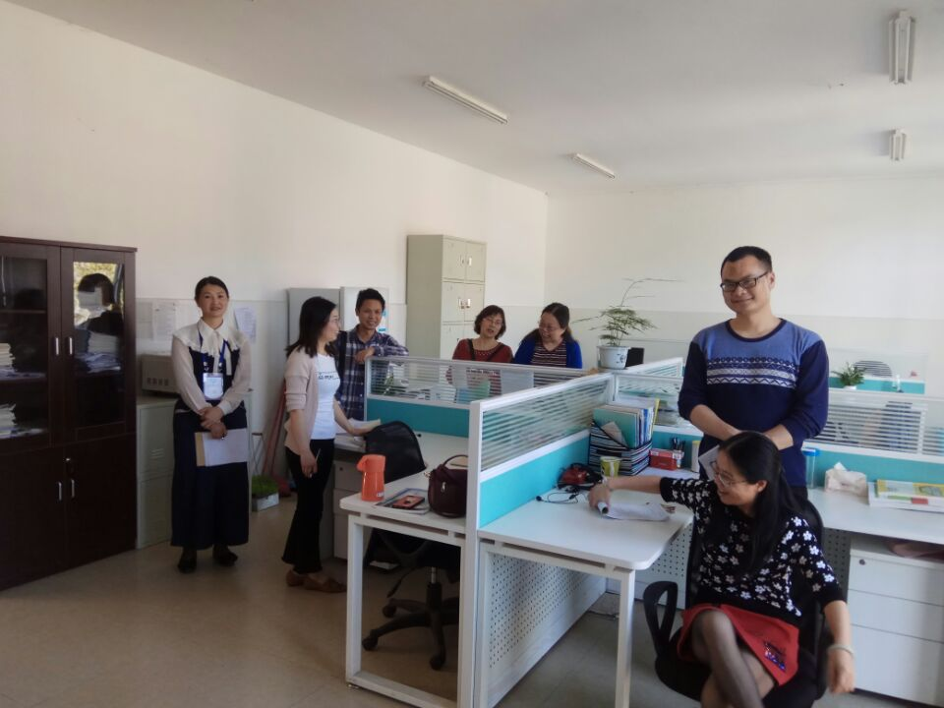
在本次教研活动的最后，各备课组进行了集体备课的经验交流。高一、高二备课组对月考情况进行了总结和反思，并对下一阶段的改进措施提出了建议。高三年级对高三后期强化训练的效果进行了研究，并对试题的选用和准后阶段的冲刺策略进行了进一步研讨。
此次教研活动充分展示了我组青年教师的风采，为深化我组教研活动品质、促进青年教师成长、提高高三后期复习效率，起到了很好的推动作用。

